## Муниципальное казенное дошкольное образовательное учреждение

детский сад «Березка» комбинированного вида Купинского района

Мастер-класс для родителей «Обучение игре в шахматы детей старшего дошкольного возраста»

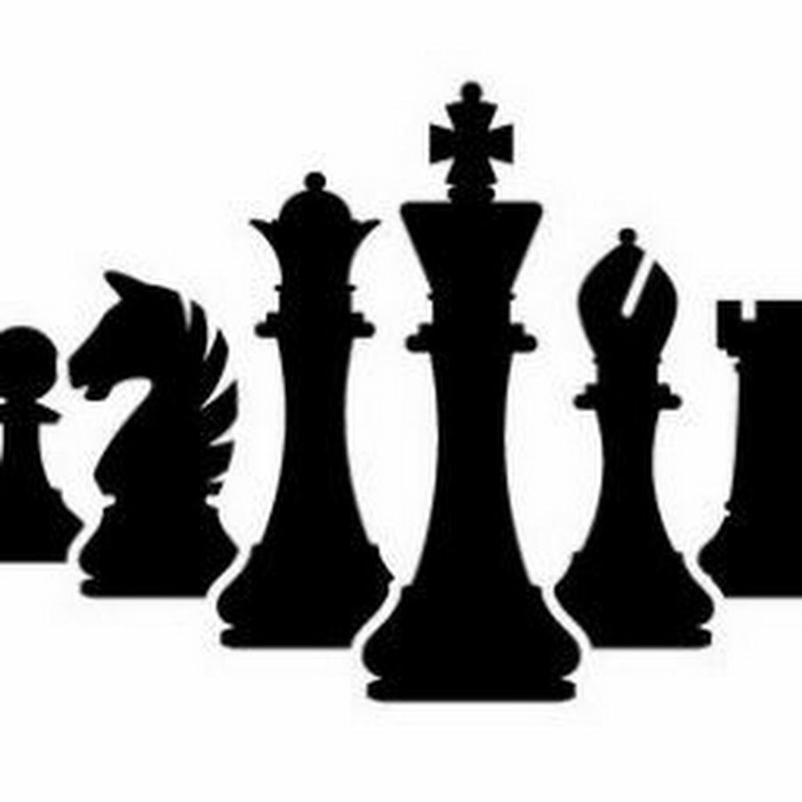

**Подготовила и провела воспитатель 1 категории:**

**Тузова Г.Н**

**2020 год.**

**Цель**: познакомить родителей с приёмами, способствующими формированию навыков игры в шахматы у детей старшего дошкольного возраста. **Задачи:** - познакомить участников мастер-класса с игровыми ситуациями, используемыми для обучения детей игре в шахматы; - формировать умение играть в шахматы через ознакомление с правилами. Оборудование и материалы: видеопроектор, компьютер, шахматное поле, магнитная шахматная доска, шапочки с шахматными фигурами, мольберт, «Волшебный мешочек», указка. **Ход мероприятия:** **Воспитатель**: - Добрый вечер уважаемые родители. Я хотела бы вам рассказать одну древнейшую легенду, которую я рассказываю своим детям. - Когда-то давным-давно в Персии жил Хан. Он провёл много войн. И наконец-то понял, что все ближайшие территории завоёваны. - Что же делать? Ему стало скучно. - Он созвал визирей и дал им задание придумать для него интересное занятие. Пустились визири во все страны искать занятие для своего господина. И вот, наконец, первый визирь приехал и привёз Хану необыкновенную птицу с золотым оперением и чудесным голосом. Хан обрадовался, но птица ему быстро надоела. Тогда второй визирь привёз хану кеглю золотую с камнями и научил новой игре, но и эта забава быстро наскучила Хану. Третий визирь вышел вперёд, положил перед Ханом необычную доску с чёрно-белыми квадратами и начал расставлять перед ним фигурки, объясняя: «Хан, больше всего тебе нравится воевать, но все территории завоёваны, и много твоих подданных потеряно, много крови пролито.

- Вот тебе твоё войско. «Снова в бой ведёт войска - деревянная доска». Здесь есть всё: и твой визирь и башни и конница и слоны, попробуй выиграть сражение. И начал объяснять правила игры. На квадратиках доски Короли свели полки. Нет для боя у полков Ни патронов, ни штыков. **Воспитатель:** - Дорогие друзья, я думаю и среди вас есть те, кто ещё не знаком с шахматами или забыли правила игры, потому что давно не играли. Предлагаю вам отправиться путешествовать по шахматному королевству, как мы это делаем с ребятами. **Воспитатель**: - Чтобы наше путешествие было удачным нам нужен путеводитель. А путеводителем для нас станет шахматная доска. - Посмотрите внимательно на нее и скажите, из чего состоит шахматная доска. На шахматной доске чередуются поля черного и белого цвета, их 64. Кроме полей на доске мы видим проспекты и улицы. Это линии: горизонтали, вертикали и диагонали. Горизонтали проходят слева-направо, вертикали сверху-вниз, а диагонали наискосок. Правильное положение доски, когда белое поле находиться справа внизу. Описание и рассматривание настольной шахматной доски. **Воспитатель**: - Сейчас мы познакомимся с обитателями шахматного королевства. В этой стране Король с королевой живут без корон Ладья без весел, без хобота слон, Конь без копыт, седла и уздечки. А рядовые - не человечки. - У каждой фигуры свой характер, способ передвижения по шахматной доске. Фигуры и пешки - белые и черные. Они могут быть белыми и коричневыми, белыми и зелеными, синими и красными, но всегда называются: белые и черные.

- Итак, давайте познакомимся поближе с жителями шахматного королевства. - Предлагаю устроить парад шахматных фигур. Но мне нужен 1 помощник. Я прошу самых больших любителей шахмат или людей, заинтересовавшихся шахматами, поиграть со мной. - Я буду читать стихотворение, а вы будете выставлять на доске фигуры. Я смотрю на первый ряд, По краям ладьи стоят. - **Ладья м**ожет за ход продвинуться на любое количество полей вперед или назад, влево или вправо. Рядом вижу я коней, Нет фигуры их хитрей. **- Конь** продвигается буквой «Г» на два поля вперед или назад, затем на одно поле влево или вправо. Чтобы легче было запомнить ход коня, про него говорят: «Прыг, скок - и в бок!» Он может перепрыгивать через свои и неприятельские фигуры и пешки. Не мила коню неволя, Перед ним простор широк, Очень ловко на два поля Совершает конь прыжок. Замечательный прыжок: Поле прямо, поле - вбок! Меж коней заключены Наши славные **слоны**. - Слон может передвигаться на любое количество полей по диагонали. Существуют белопольные и чернопольные слоны, которые передвигаются только по белым или только по черным полям. И ещё два поля есть, А на них **король и ферзь**. - Король - самая главная фигура в королевстве. Передвигается в любом направлении на одно поле. Когда игрок лишается своего короля, то он считается проигравшим. - Ферзь - это советник короля и самая сильная фигура шахматного войска. Передвигается на любое количество полей в любом направлении. А теперь без спешки. Идут на место пешки. - Пешка может за один ход продвинуться на одно поле прямо вперед, а при первом ходе на два поля. Пешка «бьет» чужую фигуру вперед по диагонали. Добравшуюся до противоположного края доски пешку можно обменять на любую пленную фигуру, даже – ферзя. Любая пешечка может превратиться в ферзя.- В результате все фигуры занимают свои места. Спасибо огромное моему помощнику! Вы мне очень помогли. Помощник уходит. **3. «Загадки из шахматной шкатулки». Воспитатель**: - Я думаю, теперь, когда вы познакомились с шахматным королевством, сможете отгадать загадки из моей «Шахматной шкатулки». Принимаются любые ответы, правильные и неправильные. - Как ходит пешка? - Какая фигура не может стоять рядом с такой же другого цвета и почему? - Сколько линий на доске и как они называются? - Где стоят ладьи на доске до начала игры? - Какие слоны никогда не столкнуться? - Как взаимодействует ферзь со своими пешками и фигурами? - Между какими фигурами на доске стоит конь? - Надеюсь, загадки не были для вас сложными. Спасибо за активность. - Друзья, давайте послушаем продолжение легенды. - Король проигрывал партию за партией, но интерес его к игре не угасал. И вот наконец-то долгожданная победа! Король вскочил от радости и провозгласил:  «Шах-мат!», что в переводе с персидского означает: «Король – умер!» Отсюда и пошло название шахматы.

- Хотите и вы воскликнуть «Шах-мат!»? - Тогда продолжим путешествовать в сказочном королевстве шахматных чудес!  **Воспитатель**: - Сейчас будем знакомиться с шахматными этюдами. Ведущий комментирует этюды, представленные на слайдах. **Игра «Чудесный мешочек». Воспитатель:** - Друзья, у каждого из вас есть возможность сыграть роль одной из фигур шахматного театра. Я приглашаю 6 актёров. - Но какая же роль достанется каждому из вас? Определить это нам поможет игра «Чудесный мешочек». Каждый игрок на ощупь выбирает себе фигуру из мешочка, называет её, а затем, надев маску.Сама игра. **Воспитатель**: - Ну, что ж фигуры занимают свои позиции на шахматном поле. Пора приступить к шахматному сражению. Вы уже узнали и поняли, как передвигаются фигуры и пешки. И сейчас я предлагаю вам попробовать свои силы.Ведущий даёт задания на обыгрывание этюдов, помогает, контролирует. **Воспитатель**: - Игра закончилась. Вы молодцы, очень славно поиграли.- В заключение предлагаю вам поучаствовать в литературно-шахматной викторине.• Какой знаменитый коротышка играл в Солнечном городе в шахматы с шахматным автоматом? (**Незнайка).** • Электронный мальчик, двойник Сережи Сыроежкина, предложивший шести экс-чемпионам мира по шахматам сеанс одновременной игры (**Электроник.**)• Девочка из будущего, которая обыграла гроссмейстера в сеансе одновременной игры. (**Алиса Селезнева)** • Человек из театра Карабаса Барабас - «весь клетчатый, как шахматная доска» (**Арлекин)**

• Девочка, которая испытала много шахматных приключений в Зазеркалье. (**Алиса)** • Коротышка, который всегда ходил в клетчатых костюмах. Увидев его издали, другие коротышки говорили: «Глядите, вон идет шахматная доска» (**Сиропчик). Воспитатель**: - Спасибо всем за ответы.- Итак, следуя дидактическим принципам: от простого к сложному, от лёгкого к более трудному, от неизвестного к известному, внося элемент занимательности и новизны, процесс обучения шахматам осуществляю в несколько этапов. **1. Знакомство с шахматной доской. Цель**: овладеть пространственным ориентированием на плоскости, познакомиться с такими понятиями как: горизонталь, вертикаль, диагональ, видеть всю доску, а также отдельное поле. **2. Знакомство с фигурами и пешками**. Здесь можно использовала стихи, игры, сказки. Например - сказка о героической пешечке, пробившейся сквозь все преграды к заветному полю превращения в ферзя. Можно поиграть в «ладью», рассказать о ней сказку, показать на шахматной доске ее домик, нарядить ее, начать за ней охотиться. Для закрепления знаний о фигурах и пешках используются разнообразные игры с шахматным содержанием, такие как «Чудесный мешочек», «Кто быстрее расставит фигуры», «Что общего и чем отличаются». **3. Обучение правилам шахматной игры**. Рассказывая детям сказку, ненавязчиво знакомлю их с различными правилами: правилами квадрата и оппозиции, рокировкой, шахматной нотацией. **4. Решение шахматных задач и этюдов**. На этом этапе учимся решать различные задачи и этюды, знакомимся с дебютом и волшебным миром комбинаций.

**5. Игра в шахматы**. Это практическая часть обучения, в ней подключаются сеансы одновременной игры и увлекательные турниры. Игроки познают дух соперничества и соревнования. **Воспитатель:** - Уважаемые друзья! Наше путешествие в шахматное королевство подошло к концу. Я хочу поблагодарить участников мастер-класса. - Пускай сегодня вы не приняли решения обучать детей игре в шахматы. Но вы с уверенностью можете сказать, что вы «прикоснулись к прекрасному». В шахматах выигрывает каждый. Если ты получаешь удовольствие от игры, а это самое главное, то даже поражение не страшно. Страшно не понять эту волшебную и загадочную игру.

